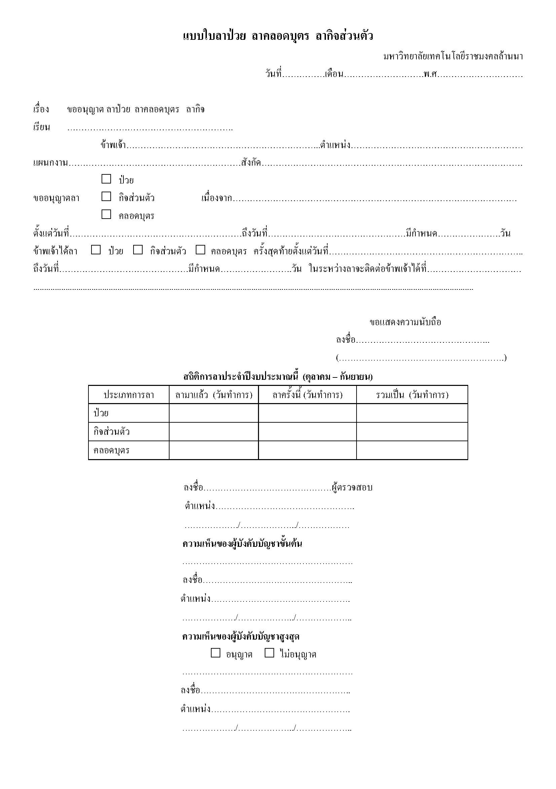

เจ้าหน้าที่บริหารงานทั่วไป ชำนาญการ

ผู้อำนวยการสำนักส่งเสริมวิชาการและงานทะเบียน

✓

✓

ผู้อำนวยการสำนักส่งเสริมวิชาการและงานทะเบียน

3 พฤศจิกายน 2558

รองผู้อำนวยการฝ่ายสารสนเทศและประมวลผล

นายจิรวัฒน์ แก้วรากมุข

084-0000000

1

29 ตุลาคม 2558

29 ตุลาคม 2558

1

2 พฤศจิกายน 2558

2 พฤศจิกายน 2558

เป็นไข้หวัดใหญ่

นักวิชาการคอมพิวเตอร์

นายจิรวัฒน์ แก้วรากมุข

สำนักส่งเสริมวิชาการและงานทะเบียน

สารสนเทศ